**Tên biện pháp**

**“Sửa lỗi sai thường gặp của học sinh lớp 8 khi giải bài toán**

**phân tích đa thức thành nhân tử”**

Họ và tên giáo viên: ***Phạm Thị Tươi***

Môn dạy: ***Toán***

Trường: ***TH-THCS- THPT Nguyễn Bỉnh Khiêm***

1. **Lý do hình thành biện pháp:**

Toán học là bộ môn khoa học được coi là chủ lực, vì thế nếu chất lượng dạy và học toán được nâng cao thì có nghĩa là chúng ta tiếp cận với nền kinh tế tri thức khoa học hiện đại, giàu tính nhân văn của nhân loại.

Trong chương trình Đại số lớp 8, dạng toán phân tích đa thức thành nhân tử là nội dung hết sức quan trọng, có thể nói phân tích đa thức thành nhân tử là một cơ sở để giải quyết một số dạng toán khác.

Qua thực tế giảng dạy nhiều năm cũng như qua việc theo dõi kết quả bài kiểm tra thường xuyên và định kỳ của học sinh lớp 8 việc phân tích đa thức thành nhân tử là không khó, nhưng vẫn còn nhiều học sinh làm sai hoặc chưa thực hiện được. Do học sinh chưa nắm vững các phương pháp giải, chưa vận dụng kĩ năng biến đổi một cách linh hoạt và sáng tạo vào từng bài toán cụ thể.

Năm học 2020 – 2021, bản thân tôi được nhà trường phân công giảng dạy môn Toán lớp 8A3, Trường TH-THCS-THPT Nguyễn Bỉnh Khiêm thuộc thành phố Hạ Long. Nhằm đáp ứng yêu cầu đổi mới phương pháp dạy học, từng bước giúp học sinh giải quyết những khó khăn, vướng mắc và sai lầm trong quá trình giải các bài toán phân tích đa thức thành nhân tử. Góp phần nâng cao chất lượng dạy và học của nhà trường tôi đã mạnh dạn áp dụng các biện pháp” **Sửa lỗi sai thường gặp của học sinh lớp 8 khi giải bài toán phân tích đa thức thành nhân tử”**

Khi thực hiện giảng dạy tại lớp 8A3 trường TH-THCS-THPT Nguyễn Bỉnh Khiêm tôi nhận thấy những thuận lợi và khó khăn như sau:

**1. Thuận lợi**

- Được sự quan tâm, chỉ đạo sát sao của Sở Giáo dục và Đào tạo Quảng Ninh, Phòng Giáo dục và Đào tạo thành phố Hạ Long, Ban giám hiệu Trường TH-THCS-THPT Nguyễn Bỉnh Khiêm đã tạo điều kiện cho tôi tham gia đầy đủ các đợt tập huấn về chuyên môn, nghiệp vụ

* Cơ sở vật chất nhà trường khang trang, hiện đại đáp ứng được yêu cầu đổi mới phương pháp dạy học tích cực cho học sinh
* Đa số học sinh trong lớp ngoan, có ý thức tự giác trong học tập. Sĩ số học sinh của lớp là 37, việc quan sát, phát hiện các lỗi sai của các em khi làm bài được thuận lợi hơn.
* Bản thân tôi đã theo dạy lớp từ năm lớp 6 đến nay nên đã nắm rõ được tình hình học tập và đặc điểm từng học sinh.
* 100% học sinh trong lớp đănng ký học bán trú. Nên ngoài các tiết chính khóa, còn có tiết ôn tập buổi chiều nên có nhiều thời gian để thực hiện các biện pháp.

**2. Khó khăn**

* Qua khảo sát chất lượng môn học cho thấy chất lượng học tập môn toán của học sinh chưa đồng đều.
* Tồn tại một số học sinh yếu trong tính toán, kĩ năng quan sát nhận xét, biến đổi và thực hành giải toán còn chậm.
* Một số học sinh chưa nắm vững các quy tắc đổi dấu, quy tắc dấu ngoặc, hằng đẳng thức…. nên còn lúng túng khi thực hiện, dễ mắc sai lầm.

1. **Nội dung của biện pháp**

**Biện pháp 1: Chỉ ra các lỗi sai và sửa chữa các lỗi sai mà học sinh thường gặp khi giải bài toán phân tích đa thức thành nhân tử**

1. **Lỗi sai bỏ sót hạng tử**

***Ví dụ 1:*** Phân tích đa thức  thành nhân tử.

***Lời giải sai:***  *(Kết quả sai vì bỏ sót số 1)*

***Phát hiện lỗi sai***: Bỏ sót hạng tử sau khi đặt nhân tử chung. Học sinh cho rằng ở hạng tử thứ hai khi đặt nhân tử chung  thì còn lại là số 0

***Lời giải đúng:*** 

***Nhấn mạnh:*** nên khi đặt nhân tử chung là  thì còn lại thừa số 1 chứ ko phải 0.

1. **Lỗi sai vận dụng hằng đẳng thức chưa đúng.**

***Ví dụ 2***: Phân tích đa thức  thành nhân tử.

***Lời giải sai:***  *(kết quả sai)*

***Phát hiện lỗi sai:***Học sinhdùng hằng đẳng thức  mà không đưa về đúng dạng*.* Chưa phân tíchvề dạng bình phương của một biểu thức.

***Lời giải đúng:*** 

***Nhấn mạnh:*** Khi vận dụng các hằng đẳng thức … cần phân tích đưa các hạng tử về đúng dạng.

1. **Lỗi sai áp dụng chưa đúng quy tắc đổi dấu**

***Ví dụ 3:*** Phân tích đa thức thành nhân tử.

***Lời giải sai****:*  (*đổi dấu sai)*





***Phát hiện lỗi sai:***Học sinh đã biết phải đổi dấu thành để xuất hiện nhân tử chung, nhưng lại không đổi dấu cả biểu thức.

***Lời giải đúng****:* 





***Nhấn mạnh:*** Khi đổi dấu của một nhân tử trong tích, thì dấu của cả tích đó sẽ thay đổi. Tức 

***Ví dụ 4:*** Phân tích đa thức thành nhân tử

***Lời giải sai****:*  *(đổi dấu sai )*





***Phát hiện lỗi sai:*** Thực hiện đổi dấu sai:. Nhầm tưởng khi đổi dấu thừa số thì phải đổi dấu cả tích.

***Lời giải đúng:*** 



***Nhấn mạnh:***

***-*** Vìnên khi ta đổithànhlà ta đã đổi dấu hai nhân tử của tích chứ không phải một nhân tử như ví dụ 3

- Khi đổi dấu của hai nhân tử trong một tích, thì dấu của tích đó sẽ không thay đổi.

- Nhắc lại cho học sinh công thức có thể áp dụng trong ví dụ này.

***Qua ví dụ trên, giáo viên củng cố cho học sinh****:*

Quy tắc đổi dấu và cách đổi dấu của các nhân tử trong một tích.

T*rong trường hợp tổng quát :*

*+ Dấu của tích sẽ thay đổi khi ta đổi dấu một số lẻ nhân tử trong tích đó.*

*+ Dấu của tích sẽ không đổi khi ta đổi dấu một số chẵn nhân tử trong tích đó.*

**4. Lỗi áp dụng sai dấu ngoặc, quy tắc dấu ngoặc.**

***Ví dụ 5:*** Phân tích đa thức thành nhân tử. *(Bt- 28b- SBT-tr6)*

***Lời giải sai:***

 *( sai quy tắc dấu ngoặc)*



***Phát hiện lỗi sai:***Học sinh thực hiện thiếu dấu ngoặc, dẫn đến sai quy tắc dấu ngoặc khi đằng trước dấu ngoặc là dấu trừ.

***Lời giải đúng****:* 





***Nhấn mạnh:*** Khi dùng hằng đẳng thức, nếu A hoặc B có từ hai nhân tử hoặc từ hai hạng tử trở lên thì khi dùng hằng đẳng thức nên bỏ vào trong dấu ngoặc.

***Ví dụ 6:*** Phân tích đa thức thành nhân tử *(BT- 47c- Sgk-tr22)*

***Lời giải sai****:*

1.  *(Sai quy tắc dấu ngoặc)*

.

Không giải được tiếp vì không có nhân tử chung

1.   *(Sai quy tắc dấu ngoặc)*



Không giải được tiếp vì không có nhân tử chung

***Phát hiện lỗi sai:***Học sinh thực sai quy tắc dấu ngoặc, khi thêm dấu ngoặc để nhóm các hạng tử.

***Lời giải đúng****:*

1. 



1. 



***Nhấn mạnh:*** Khi thêm dấu ngoặc nếu đằng trước dấu ngoặc là dấu trừ thì ta phải đổi dấu các hạng tử khi đưa chúng vào trong dấu ngoặc.

***Qua các ví dụ trên, giáo viên lưu ý cho học sinh****:*

Cách nhóm các hạng tử và đặt dấu trừ “ – ” hoặc dấu cộng “ + ” ở trước dấu ngoặc, phải kiểm tra lại cách đặt dấu khi thực hiện nhóm.

Trong phương pháp nhóm thường dẫn đến sự sai dấu, vì vậy học sinh cần chú ý cách nhóm và kiểm tra lại kết quả sau khi nhóm.

1. **Lỗi sai nhóm chưa hợp lý**

***Ví dụ 7:*** Phân tích đa thức  thành nhân tử. *(Bài tập 54a-Sgk-tr25)*

***Lời giải sai****:* 



Không giải được tiếp vì không có nhân tử chung

***Phát hiện lỗi sai:***Chia nhóm các hạng tử chưa hợp lý, dẫn đến bước tiếp theo sẽ không xuất hiện nhân tử chung.

***Lời giải đúng****:*   



***Nhấn mạnh:***Sau khi phân tích đa thức thành nhân tử ở mỗi nhóm thì quá trình phân tích thành nhân tử không thực hiện được nữa, thì cách nhóm đó đã sai, phải thực hiện lại.

1. **Lỗi sai phân tích chưa triệt để.**

***Ví dụ 8:*** Phân tích đa thức  thành nhân tử. *(Bt- ?2 -Sgk-tr22)*

***Lời giải chưa hoàn chỉnh****:*

a)  *(phân tích chưa triệt để)*

b) 

 *(phân tích chưa triệt để)*

***Phát hiện lỗi sai:*** Học sinh nghĩ đã phân tích được thành nhân tử rồi là dừng lại

***Lời giải đúng****:*  

 



***Nhấn mạnh:*** Nên tìm hết nhân tử chung của các hạng tử và chỉ dừng lại công việc phân tích khi không còn phân tích được nữa.

**Biện pháp 2: Vận dụng làm bài tập tương tự**

Đưa ra các bài tập tương tự để học sinh thực hành từ đó tránh được các lỗi sai của các bài trước, dưới hình thức hoạt động nhóm.

Chia lớp thành 4 nhóm đảm bảo mỗi nhóm đều có các học sinh có học lực môn toán: Giỏi, khá, trung bình. Giao cho các em học sinh trong nhóm cùng làm sau đó học sinh khá tìm tòi, giúp đỡ các bạn học yếu hơn trong nhóm phát hiện lỗi sai của các bài toán để cùng sửa chữa.

Sau mỗi hoạt động giáo viên sẽ kiểm tra lại bài làm của từng học sinh và đưa ra đáp án chính xác.

***Bài tập tương tự:*** Phân tích các đa thức sau thành nhân tử:

|  |  |
| --- | --- |
|  |  |
|  |  |
|  |  |
|  |  |
|  |  |

***Đáp số:***

|  |  |
| --- | --- |
|  |  |
|  |  |
|  |  |
|  |  |
|  |  |

1. **Hiệu quả thực hiện của việc áp dụng biện pháp trong thực tế.**

Với việc các em phát hiện và sửa chữa những lỗi sai thường gặp khi phân tích đa thức thành nhân tử và kết hợp với việc đổi mới phương pháp giảng dạy bộ môn toán ở khối 8 trường TH-THCS-THPT Nguyễn Bỉnh Khiêm chất lượng môn toán đã được nâng lên

Việc chỉ ra các lỗi sai học sinh hay mắc phải của từng bài cùng với việc giải bài tập tương tự giúp học sinh ghi nhớ, khắc sâu và đã thực hiện được thành thạo các bài toán tương tự ở mức độ cơ bản và nâng cao, cụ thể.

+ Bước đầu học sinh nắm vững hơn các cách làm bài tập phân tích đa thức thành nhân tử và đã khắc phục được những lỗi sai mà tôi đã chỉ ra ở trên.

+ Việc cho học sinh khá tìm tòi, giúp đỡ các bạn học yếu hơn trong lớp phát hiện lỗi sai của các dạng toán là đồng thời phát huy hoạt động nhóm 2 người học sinh khá chủ động trong kiến thức, học sinh yếu nhớ được các bước làm bài toán.

+ Khi được sửa lỗi sai trong bài làm, học sinh cũng được củng cố, khắc sâu hơn về các nội dung kiến thức đã học như: Quy tắc dấu ngoặc, các hằng đẳng thức đáng nhớ…

+ Khi học sang nội dung kiến thức tiếp theo có liên quan đến phân tích đa thức thành nhân tử như: Chia đa thức, rút gọn biểu thức, quy đồng mẫu thức nhiều phân thức… học sinh đã mạnh dạn, chủ động và tích cực hơn.

+ Chất lượng điểm bài kiểm tra các kiến thức liên quan đến bài toán phân tích đa thức thành nhân tử đã được nâng lên. Để thấy rõ sự tiến bộ của học sinh tôi đã thống kê điểm của hai bài kiểm tra: *Bài kiểm tra thường xuyên-* liên quan đến bài toán phân tích đa thức thành nhân tử khi chưa được áp dụng biện pháp và *bài kiểm tra giữa học kỳ 1* sau khi áp dụng biện pháp.

**THỐNG KÊ**

|  |  |  |  |  |  |
| --- | --- | --- | --- | --- | --- |
| **Điểm** | **8 - 10** | **6,5- 8** | **5 – 6,5** | **Dưới 5** | **Tổng số HS** |
| **Kiểm tra thường xuyên**  *( Khi chưa áp dụng biện pháp)* | 10 | 9 | 11 | 7 | 37 |
| 27% | 24,3% | 29,7% | 19% |
| **Kiểm tra thường xuyên**  *( Khi đã áp dụng biện pháp)* | 25 | 7 | 4 | 1 |
| 67,6% | 18,9% | 10,8% | 2,7% |

**MỘT SỐ HÌNH ẢNH MINH HỌA HOẠT ĐỘNG DẠY**

**CỦA GIÁO VIÊN VÀ HỌC TẬP CỦA HỌC SINH**

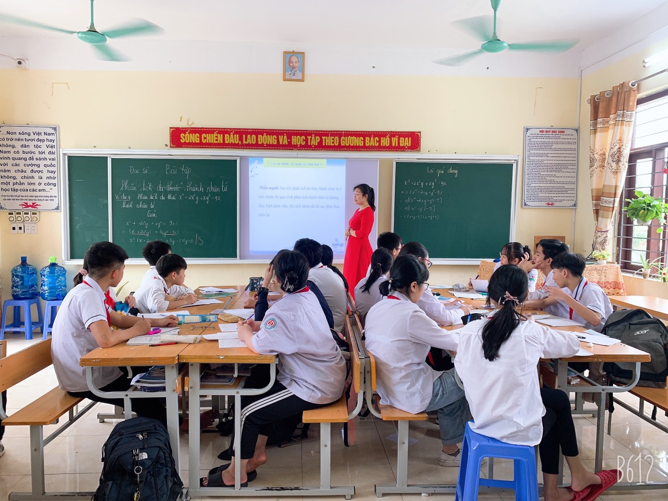

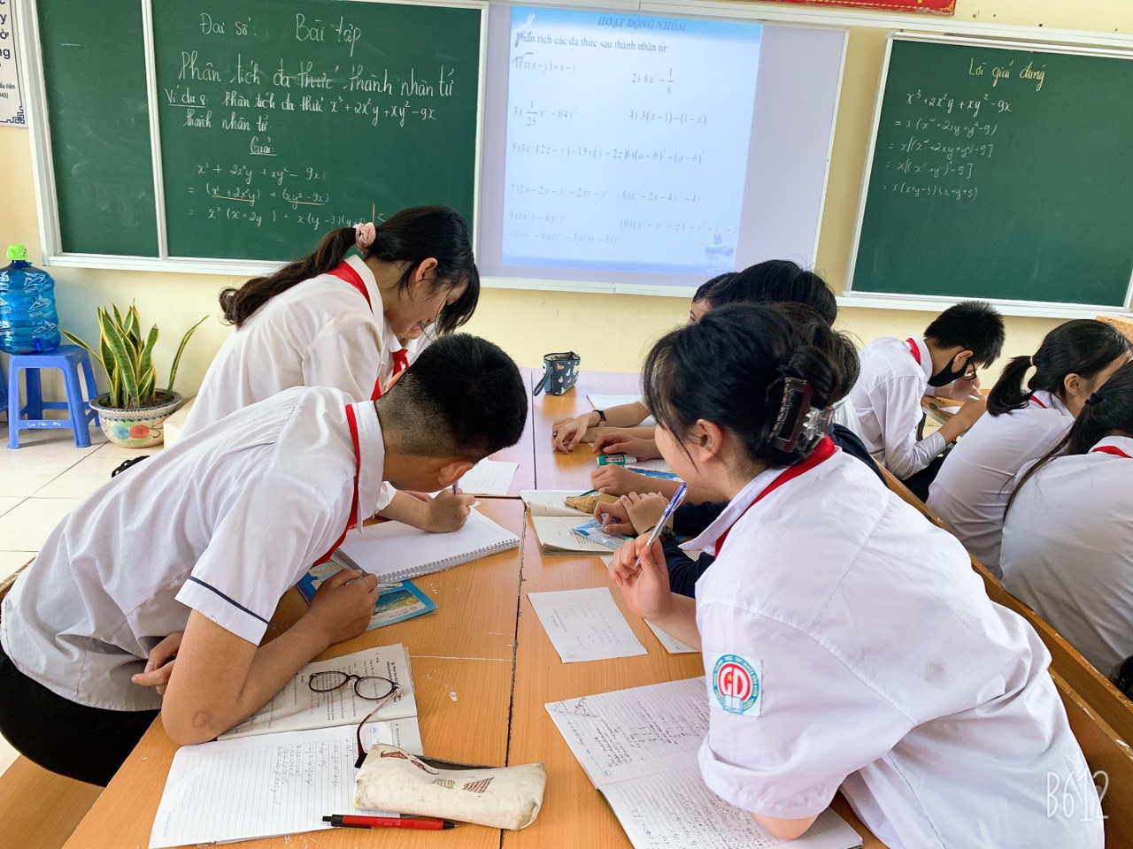

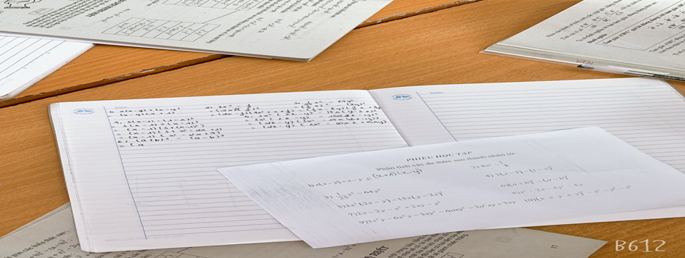

**MỘT SỐ BÀI KIỂM TRA CỦA HỌC SINH TRƯỚC VÀ SAU KHI ÁP DỤNG BIỆN PHÁP**

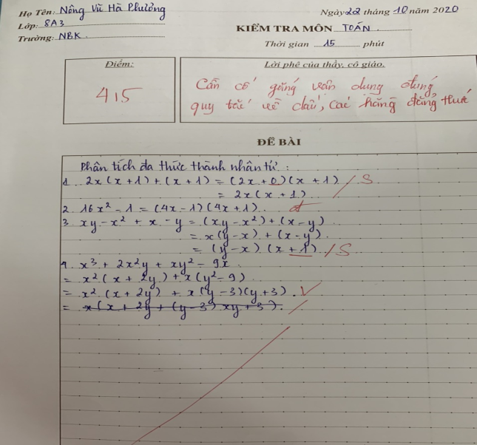 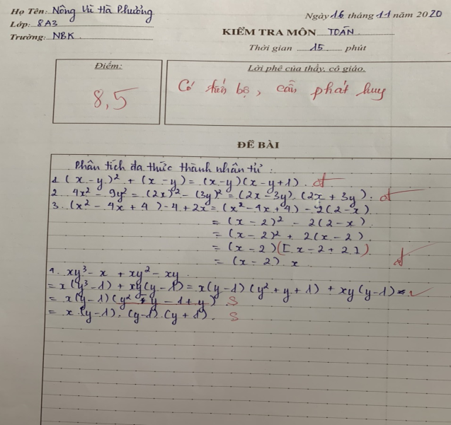

1. **Kết luận áp dụng nội dung trình bày.**

**1. Kết luận**

Việc sửa chữa lỗi sai cho học sinh khi phân tích đa thức thành nhân tử là cần thiết, giúp học sinh nắm chắc kiến thức liên quan đến các bài toán phân tích đa thức thành nhân tử, hạn chế các sai sót cho học sinh khi làm bài tập liên quan.

Đặc biệt học sinh tự tin, tạo hứng thú trong học tập môn toán. Từ đó nâng cao chất lượng học tập bộ môn.

**2. Kiến nghị**

- *Đối với Phòng Giáo dục và Đào tạo:* Tăng cường chỉ đạo các cụm chuyên môn tổ chức các chuyên đề, các đợt tập huấn chuyên môn để giáo viên trong cụm có cơ hội được giao lưu, học hỏi một cách cụ thể, sát thực, nâng cao trình độ chuyên môn nghiệp vụ.

- *Đối với nhà trường:* Cần đầu tư trang sắm thêm các trang thiết bị hiện đại để phục vụ cho quá trình học tập diễn ra hiệu quả.

- *Đối với giáo viên giảng dạy:* Để thực hiện tốt kĩ năng phân tích đa thức thành nhân tử và hạn chế sai lầm trong thực hành giải toán, giáo viên cần cung cấp cho học sinh các kiến thức cơ bản sau:

+ Củng cố lại các phép tính, các phép biến đổi, quy tắc dấu và quy tắc dấu ngoặc ở các lớp 6, 7.

+ Ngay từ đầu chương trình Đại số 8 giáo viên cần chú ý dạy tốt cho học sinh nắm vững chắc kiến thức về nhân đơn thức với đa thức, đa thức với đa thức, các hằng thức đáng nhớ, việc vận dụng thành thạo cả hai chiều của các hằng đẳng thức.

Trên đây là biện pháp “Sửa lỗi sai thường gặp của học sinh lớp 8 khi giải bài toán phân tích đa thức thành nhân tử”, được giáo viên Phạm Thị Tươi đã áp dụng hiệu quả cho học sinh tại lớp 8A3 Trường TH-THCS-THPT Nguyễn Bỉnh Khiêm, Thành phố Hạ Long.

Biện pháp này lần đầu được dùng để đăng ký thi giáo viên dạy giỏi THCS cấp Thành phố, năm học 2020-2021 và chưa được dùng để xét duyệt thành tích khen thưởng cá nhân trước đó.

|  |  |
| --- | --- |
| **Xác nhận của nhà trường** | **Người báo cáo**  ***Phạm Thị Tươi*** |